附件1:
南阳市社会投资小型低风险仓储项目审批事项清单
事项 序号 | 主项名称 | 法律依据 | 办理部门 | 承诺 时限（工 作日）
1 | 企业投资 项目备案 | 《企业投资项目核准和备案管理条例》（国务院令第  673号）第三条 | 发展改革部门 | 1
2 | 建设用地  （含临时 用地）规划 许可证核 发 | 《中华人民共和国城乡规划法》第三十七条、第三十 八条、第四十四条 | 自然资源和规划部门 | 1
3 | 建设工程 规划许可 证核发 | 《中华人民共和国城乡规划法》第三十一条、第四十 条 | 自然资源和规划部门 | 1
4 | 建筑工程 施工许可 证核发 | 《中华人民共和国建筑法》第七条  《建筑工程施工许可管理办法》（住房城乡建设部令 第18号发布,2018年住房城乡建设部令第42号修改） 第四条 | 住房和城乡建设部门 | 1
5 | 门牌号编 排 |  | 民政局 | 1
6 | 市政公共 设施报装 申请和接 入服务  （水、电） |  | 供水供电企业 | 5

7 | 不动产登 记 |  | 自然资源和规划部门 | 1
8 | 联合验收 | 《中华人民共和国城乡规划法》第四十五条  《国务院关于促进节约集约用地的通知》（国发〔2008） 3号）（二十）  《中华人民共和国消防法》第十三条  《建设工程质量管理条例》（国务院令第279号发布, 国务院令第687号修改）第十七条 | 自然资源和规划部门 住房和城乡建设部门 | 3

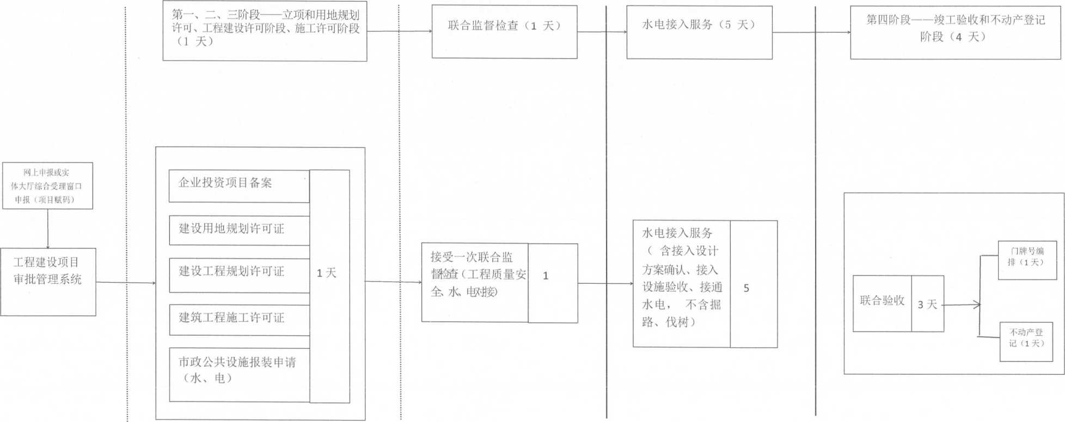
附件2：
社会投资小型低风险仓储项目审批流程图（11天）
—7 —

